**PEMROGRAMAN BERORIENTASI OBJECT**

**TUGAS 4**



**Disusun oleh:**

**DRIYO AGUNG LEKSONO**

**L200210093**

**B**

**PRODI TEKNIK INFORMATIKA**

**FAKULTAS KOMUNIKASI DAN INFORMATIKA**

**UNIVERSITAS MUHAMMADIYAH SURAKARTA**

**TAHUN 2022/2023**

# Tugas 4

Buatlah sebuah class yang didalamnya terdapat instance 3 variabel dengan tipe data yang berbeda. Selanjutnya, di dalam class tersebut, buatlah:

Minimal tiga constructor dengan parameter yang berbeda, yang memberikan nilai awal terhadap instance variable dari proses instansiasi!

Sebuah method untuk menampilkan isi dari ketiga instance variable tersebut!

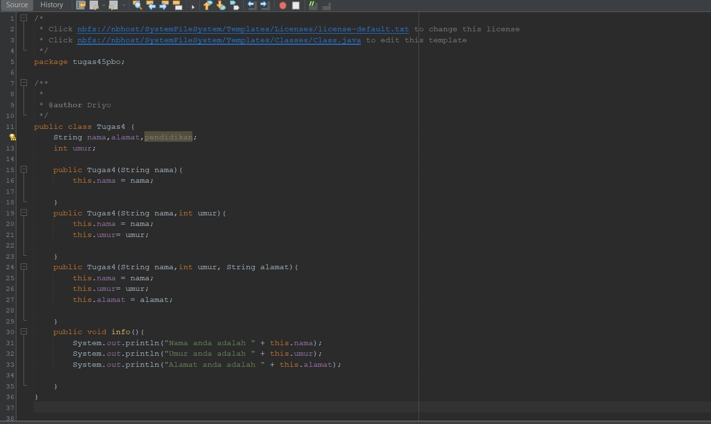

Penjelasan singkat : Jadi disini saya membuat 4 variabel dengan default modifier yang berisi *3 String, dan 1 integer, ,*Kemudian saya membuat 3 constructor dengan parameter yang berbedadan didalam constructor tersebut saya masukan nama variabel yang sama dengan instance variabel yang telah saya buat, kemudian didalam block scope constructor saya menggunakan kata kunci *this* yang menyatakan bahwa variabel yang dimaksud adalah variabel yang ada di dalam class.(instance variabel).Kemudian saya membuat method bernama *info()* yang berguna menampilkan isi dari setiap parameter yang telah dibuat.